Сомова Елена Геннадьевна
МБДОУ № 54 г. Апатиты Мурманской область
Воспитатель

«Кто – кто в теремочке живет?»
Сценарий физкультурного развлечения для детей первой младшей группы.

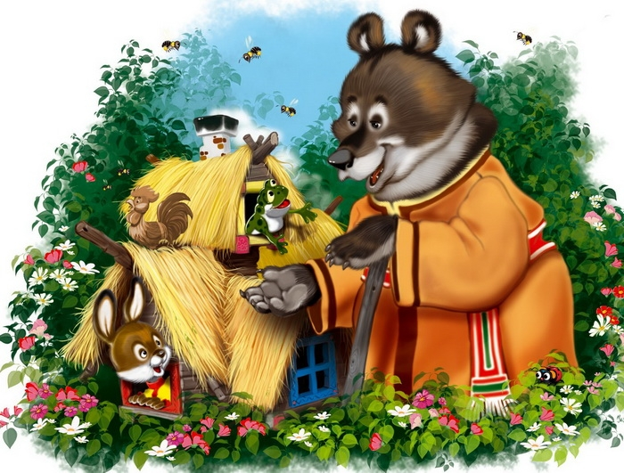

Цель:
Сохранение и укрепление физического и психического здоровья детей.
Задачи:
1. Обучающие:
- Формировать умение ходить и бегать, не наталкиваясь друг на друга.
- Приучать действовать сообща, придерживаясь определенного направления с опорой на зрительные ориентиры.
- Учить прыгать на двух ногах с продвижением вперед, ходить по кругу.
- Учить детей правилам безопасного поведения в помещении.
- Продолжать накапливать у детей опыт ориентировки в окружающем пространстве.
- Учить узнавать диких животных.
- Помогать детям, отвечать на простейшие вопросы.
- Предоставлять детям возможность договаривать слова, фразы знакомых стихотворений, помогать играть в знакомую сказку.
2. Развивающие:
- Развивать стремление играть в подвижные игры с простым содержанием, несложными движениями.
- Развивать умение играть не ссорясь, помогать друг другу и вместе радоваться успехам.
- Способствовать развитию артикуляционного аппарата и речи как средства общения.
3. Воспитательные:
- Побуждать детей отзываться на игры – действия со звуками, имитировать движения животных.
- Продолжать формировать способность воспроизводить движения, показываемые взрослым.
- Вызывать радость от совместных игр со взрослым и сверстниками.

Оборудование:
Игрушки: мышка, лягушка, заяц, лиса, медведь; домик – теремок; стулья по количеству детей; скамейка; обруч.

Ход развлечения:
Воспитатель:
Стоит в поле теремок,
Он не низок, не высок
Пусть сыграет с нами тот,
Кто в теремке живет...
Ребятки, давайте вместе спросим:
Кто – кто в теремочке живет?
Кто – кто в невысоком живет?
Мышка (воспитатель выносит игрушку).
Я маленькая мышка,
Я вовсе не трусишка!
Становитесь в хоровод:
Все вы – мышки,
Вася (имя ребенка) – кот!
(Дают игрушку кому-нибудь из детей и ставят его в середину круга). Проводится подвижная игра «Кот и мыши» повторяется 2-3 раза.
Мыши водят хоровод
На лежанке дремлет кот.
Тише, мыши, не шумите
И кота не разбудите!
Мыши:
Тра-та-та, тра-та-та.
Не боимся мы кота!
Ведущий и дети:
Кто-то в теремочке живет?
Кто-то в невысоком живет?
Голос из теремка:
В маленькой канавке
На лесной опушке
Днем и ночью громко
Квакает...
Дети: лягушка!
Воспитатель выносит игрушку лягушки. Проводится подвижная игра «Лягушки» повторяется 2-3 раза.
Вот лягушка по дорожке
Скачет, вытянувши ножки.
Ква-ква-ква-ква!
(Дети выполняют прыжки на двух ногах, раздвинув пальцы рук).
Вот из лужицы на кочку!
Да за мошкою вприскочку!
Ква-ква-ква-ква!
(Дети влезают на разные предметы).
Да за мошкою вприскочку!
Есть ей больше не охота.
Ква-ква-ква-ква!
(Дети спрыгивают вниз).
Воспитатель и дети:
Кто-кто в теремочке живет?
Кто-кто в невысоком живет?
Зайчик (выносится игрушка зайчика из теремка).
Раз, два, три, четыре, пять!
Негде зайчику скакать.
Всюду ходит волк, волк.
Он зубами щелк, щелк!
Воспитатель:
А мы спрячемся в кусты.
Прячься заинька, и ты!
(Дети прячутся за стульчики).
Волк (выносится игрушка волка).
Я лохматый серый волк,
Я в зайчишках знаю толк!
Все они прыг да скок,
Попадут мне на зубок!..
У, нет никого... спрячусь за куст, подожду...
Проводится подвижная игра «зайцы и волк» повторяется 2-3 раза.
Воспитатель:
Зайцы скачут
Скок-скок-скок! (появляются дети)
На зеленый на лужок,
Травку щиплют. Слушают,
Не идет ли волк...
Волк! (догоняет детей).
Воспитатель и дети:
Кто-кто в теремочке живет?
Кто-кто в невысоком живет?
Воспитатель:
...Никто не отзывается... Ребятки! Вы знаете сказку. Скажите, кто сейчас должен появится из теремка?.. Почему же лиса не выходит? ...Вот я придумала: давайте мы ее выманим, начнем кудахтать, кукарекать... Она подумает, что курочки пришли. Только не забудьте, что убегать от нее в курятник надо очень быстро (проводится подвижная игра «Лиса в курятнике» повторяется 2-3 раза).
Воспитатель идети6
Кто-кто в теремочке живет?
Кто-кто в невысоком живет?
Медведь (появляется за спинами детей). Я хочу жить в теремке, но меня туда не пускают, говорят, что я ничего не умею делать. Неправда это, я петь умею:
У – у – у - у!
А еще я с давних пор
Замечательный танцор!
Воспитатель:
Ну-ка, Мишенька, спляши.
Пусть посмотрят малыши!
(медведь неуклюже пляшет).
Ай да Мишка – молодец! Пляшите с ним ребятки!
(общий веселый пляс под музыку).
Вот какой веселый пляс
Во дворе идет у нас!
Не стоит никто на месте,
Все танцуют с нами вместе,
Все ногами топают,
Все в ладоши хлопают!
Вот веселые дела –
В пляс вся улица пошла!

